Муниципальное общеобразовательное учреждение
Кузнечихинская средняя школа
Ярославского муниципального района

ПРОЕКТ
по изобразительному искусству:

Выполнили: Воинцева Виктория
Ковалёва Анастасия ,Соловьёва Оксана
Руководитель: Андреева Екатерина Павловна

2016г.
ВВЕДЕНИЕ
В нашем классе очень много картин разных жанров. Но все они по формату одинаковы. Нам захотелось выполнить что нибудь необычное и современное. И тогда мы решили выполнить модульную картину.
ЦЕЛЬ ПРОЕКТА - Изготовить модульную картину «Снегири».

ЗАДАЧИ ПРОЕКТА:
Изучить историю возникновения модульной картины.
Подобрать материал.
Научится делать всё своими руками.

НЕМНОГО ИСТОРИИ:
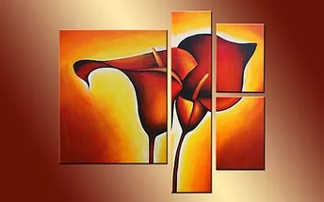
- История модульных картин уходит корнями в далекое прошлое, но этот формат до сих пор актуален. Стандартная модульная картина представляет собой картину, разделенную на две, три или пять частей, где средняя часть, которая, как правило, наибольшего размера, окаймлена двумя меньшими.
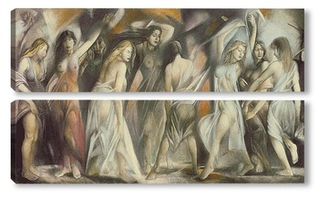
- Впервые модульная картина в ее традиционной форме, популярной в средние века, стали использовать древние римляне, которые окаймляли центральную часть двумя створками. Модульная картина являлся распространенным и стандартным форматом алтарных картин, украшавших церкви и соборы.

БАНК ИДЕЙ
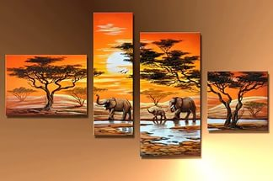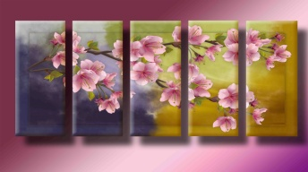

В интернете мы нашли несколько вариантов модульных картин. Все они яркие, сочные, разные по жанрам, но в магазине мы увидели красивую ткань с изображением снегирей и она нам подошла по цветовой гамме класса. На ней мы и решили остановиться.

ИНСТРУМЕНТЫ И МАТЕРИАЛЫ
- Ткань –бязь- 1,5 метра
- Фанерка -1,5 метра
- Скрепки
- Клей-пистолет

ПОСЛЕДОВАТЕЛЬНОСТЬ ВЫПОЛНЕНИЯ:
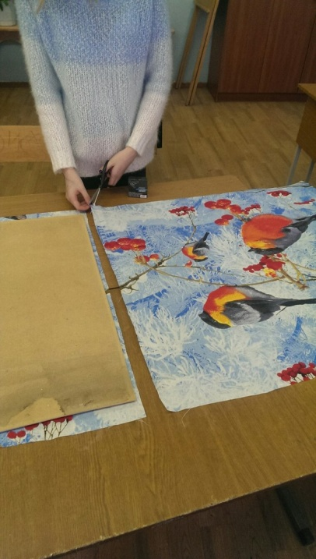
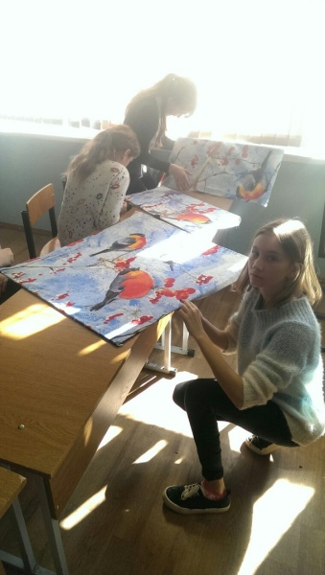
- Разрезали фанерку на детали,в этом нам помог учитель труда.
- Разрезали ткань по нужным размерам.
3.Натянули ткань на фанерку
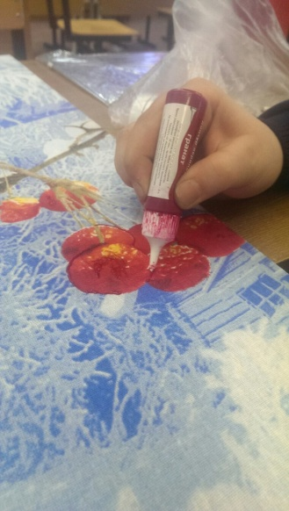
4. 3акрепили скрепками
5.Приклеили клеем –пистолетом
6.Добавили цветные блестки

ЭКОНОМИЧЕСКОЕ ОБОСНОВАНИЕ:
- Фанерка – мы взяли её в школе
- Ткань -200 рублей
- Скрепки-были дома
- Блестки -30 рублей, цвета: синие ,красные
- Клей-пистолет 3 штуки-150 рублей
Проект нам обошелся в 380 рублей. Подобная картина в магазине стоит не менее 1500 рублей.
ВЫВОД:
- Мы получили новые знания.
- Нам понравилось делать модульную картину .
- На стене в нашем классе появилась новая картина в новом формате.

ЗАКЛЮЧЕНИЕ
Висят на ветках яблоки, скорее посмотри..
Но вдруг, вспорхнули яблоки, ведь это СНЕГИРИ!!
